Bug与可以改善的地方填在下面

1. 买家确认收货后卖家无法点击完成交易√
2. 卖家的拍卖还在进行中（还没到截止时间），买家出了更高的价格后，在“个人中心”的“查看订单”里就可以收货了，而且在拍卖界面仍然显示着已收货的拍卖商品，再次合理出价会显示“该商品尚未拍卖”。解决办法：添加判断，如果商品仍在上架中，则无法确认收货。

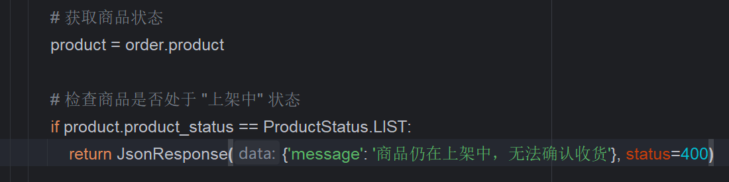  
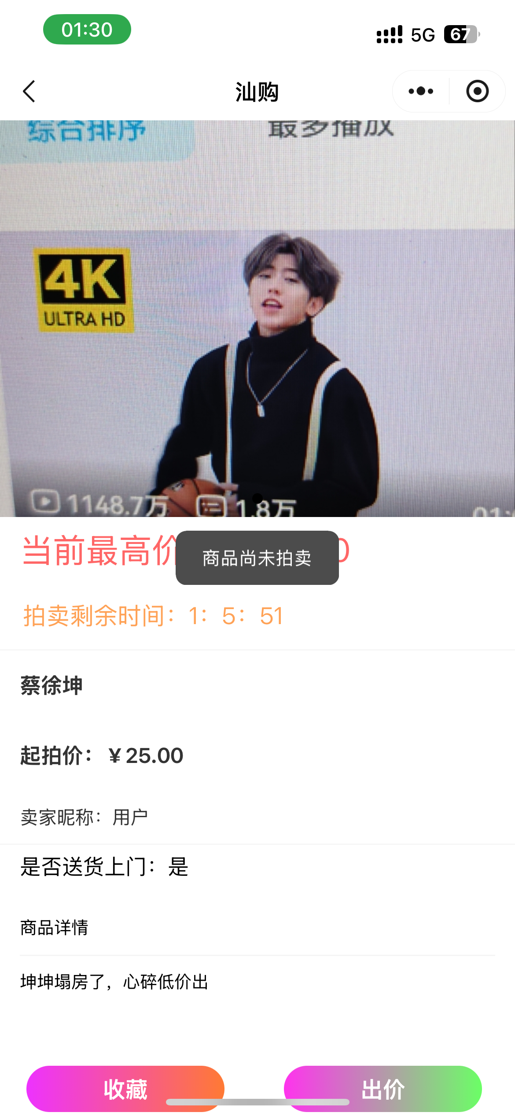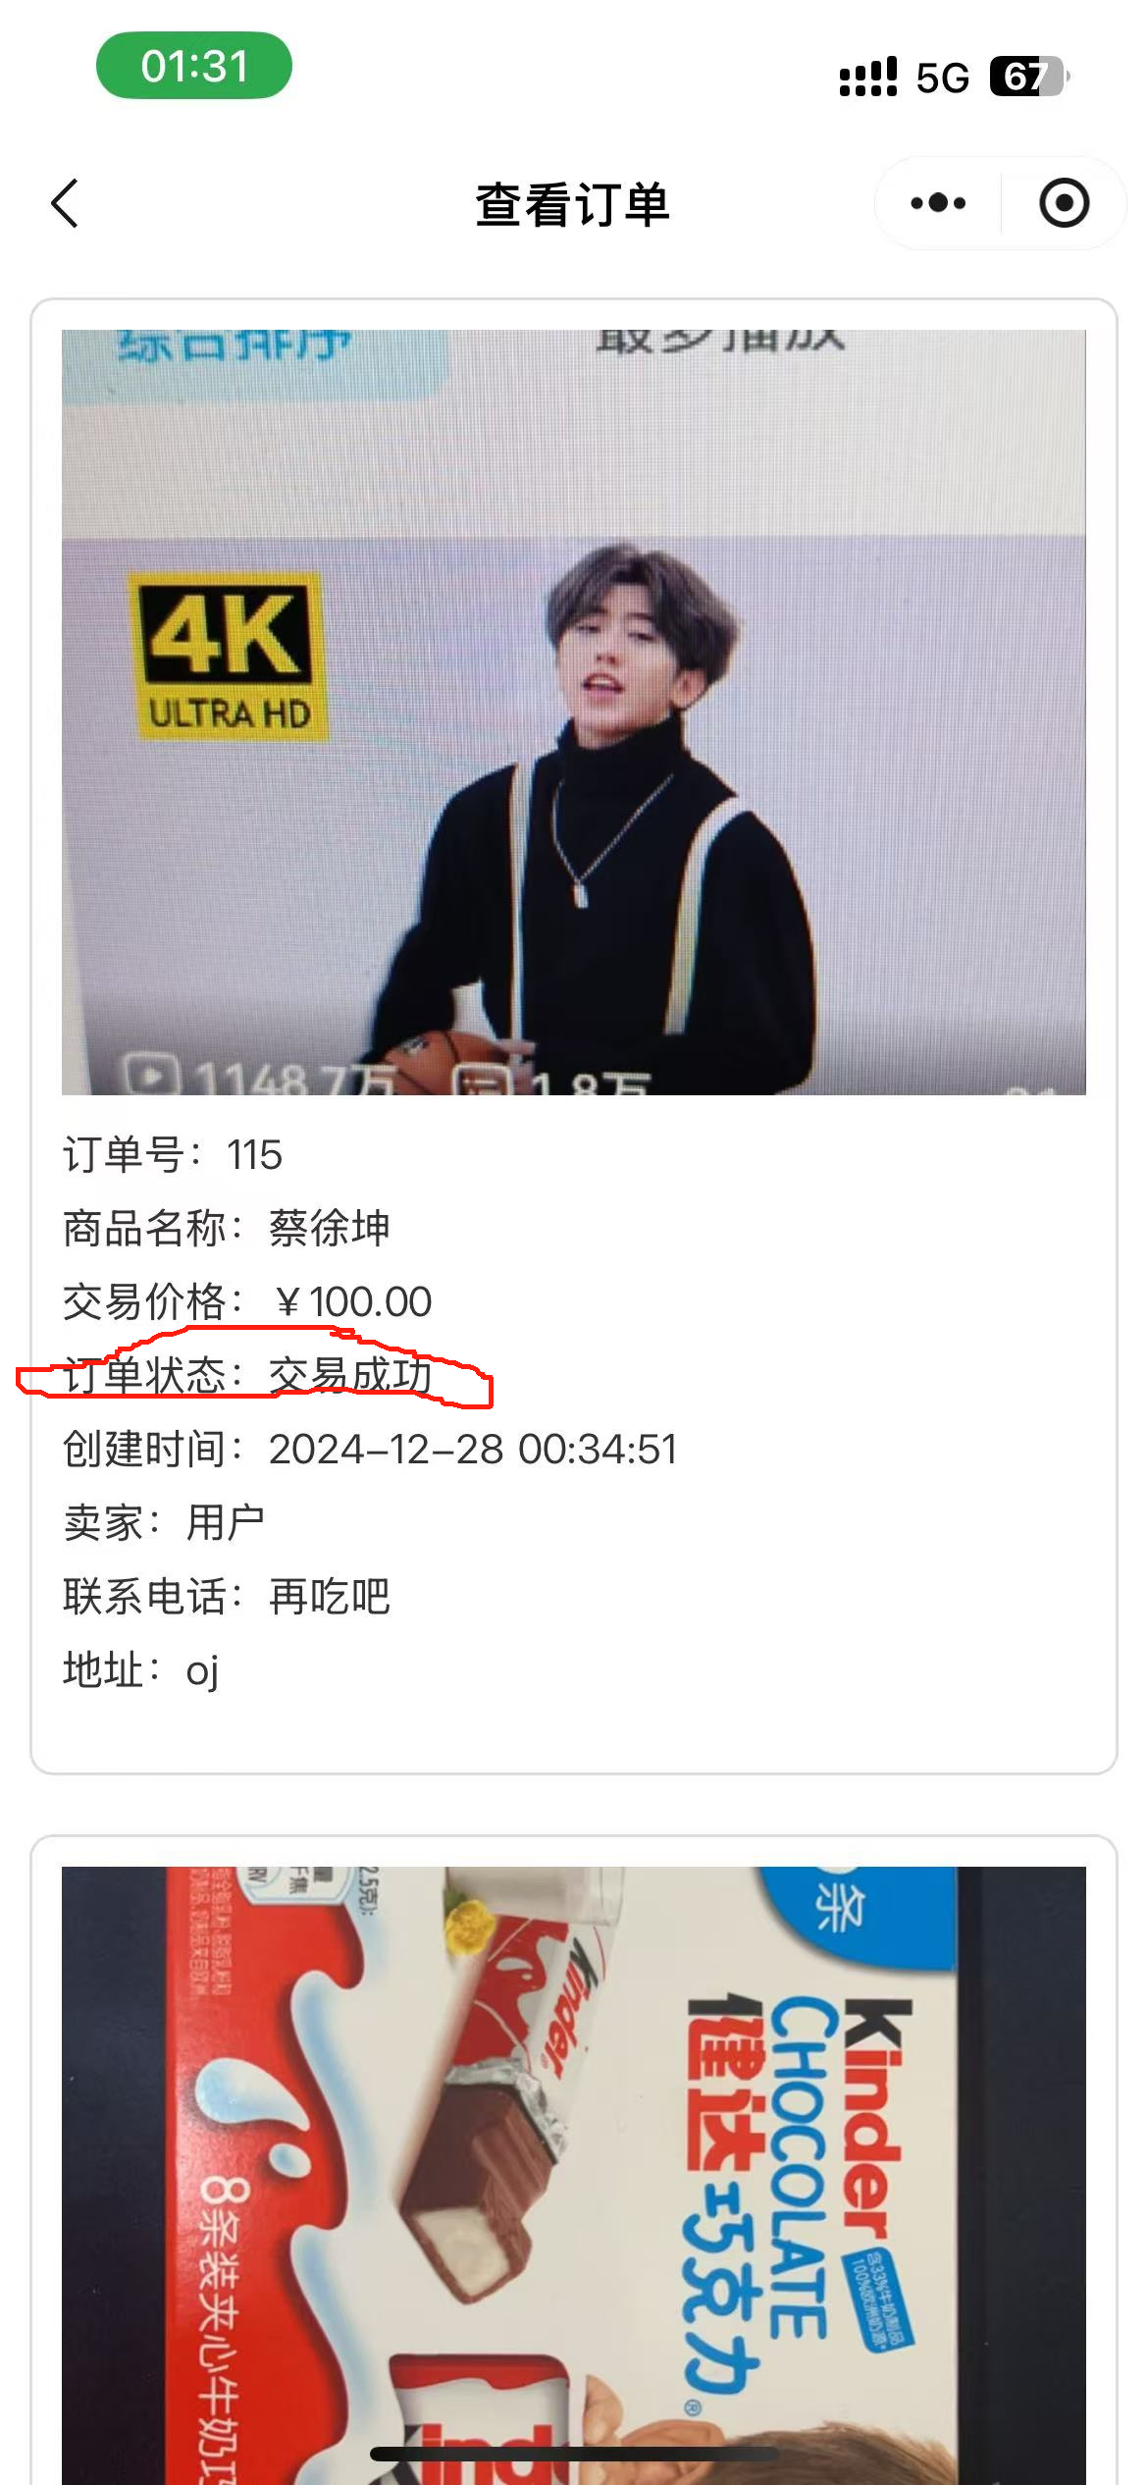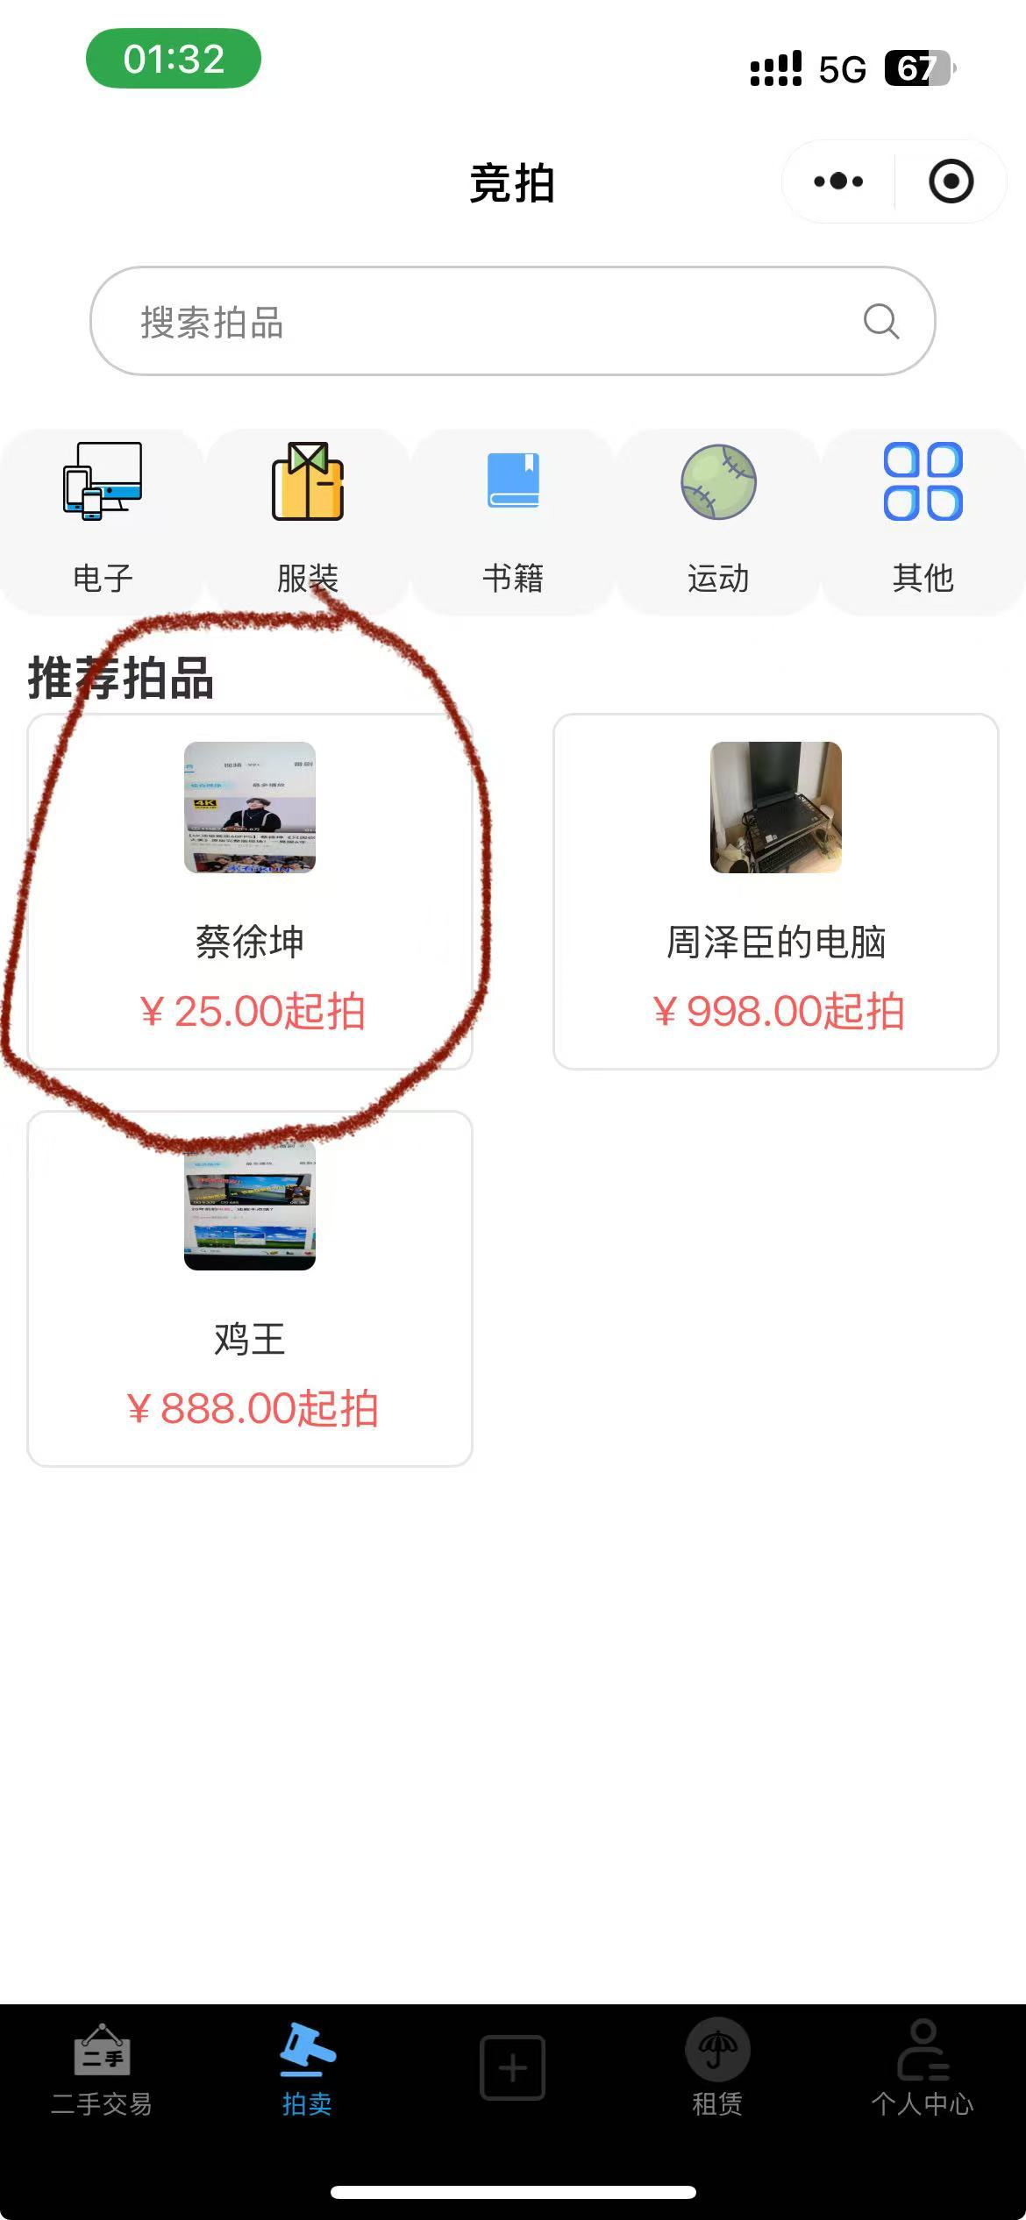

1. 这个问题不大——搜索时，会对简体中文与繁体中文进行区分。（比如：“电脑”跟“電腦”搜出来的东西不一样）
2. 在发布拍卖商品时，如果输入了非法的拍卖截止时间，点击发布后再将其转换成二手交易与租赁时，点击发布商品后依旧显示拍卖时间错误。  
   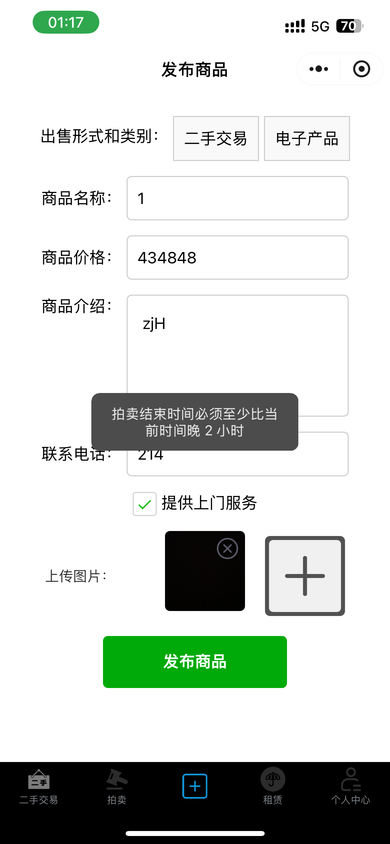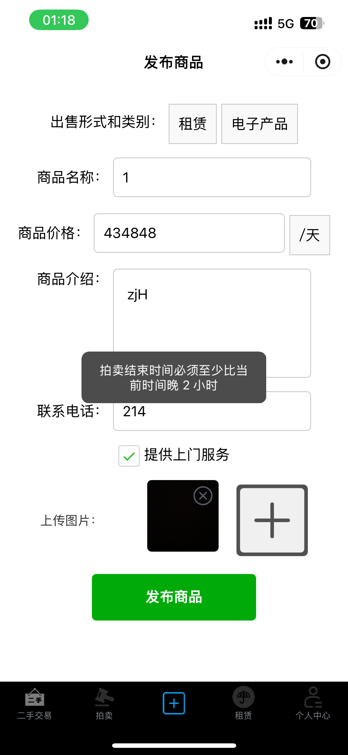
3. 卖家上架拍卖商品后，在“个人中心”的“查看订单”里取消订单后，在拍卖的主页面还能看到该商品，再次合理出价会显示“该商品尚未拍卖”。（拍卖商品下架不了）解决办法：改善逻辑，只有订单状态为“发货中”、类型为“买家”，并且类别不为“拍卖”时，按钮才会显示。

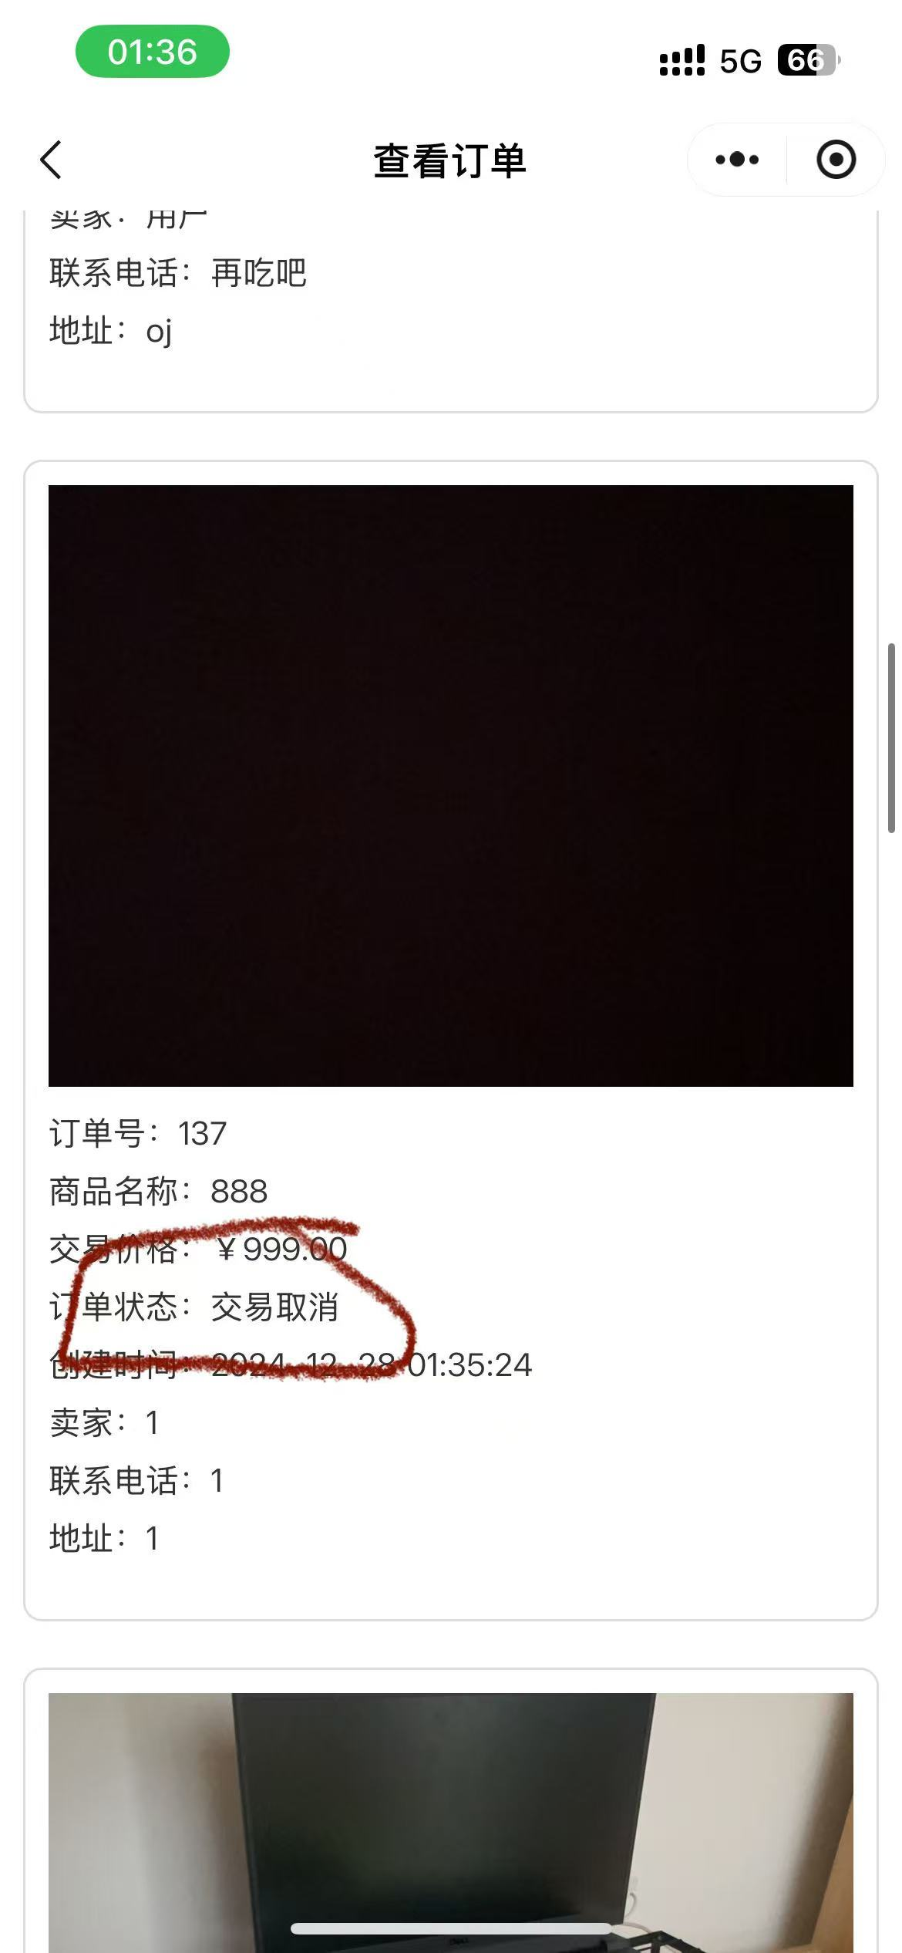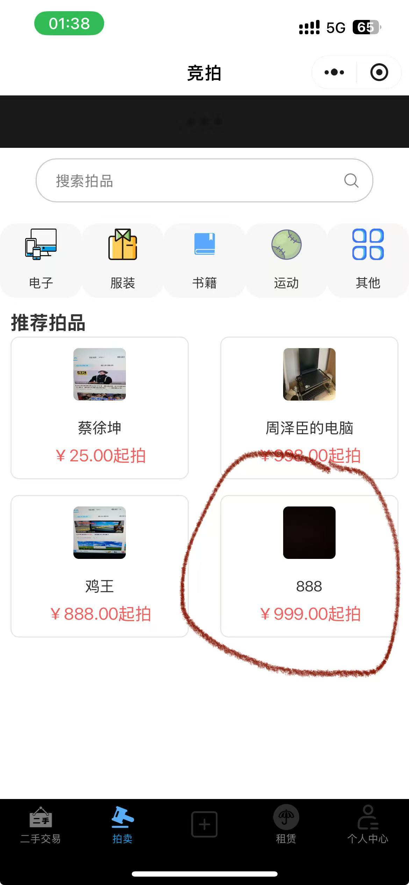

1. 上架商品之后，多点几次发布商品会上架多个相同的商品，而且发布成功之后文本还会存在，只有重新进入小程序才会消失。我觉得可以在点击发布商品成功之后清除文本和图片内容。解决办法：通过定时函数实现用户发布商品后，自动跳转回到主页面，达到初始化效果。

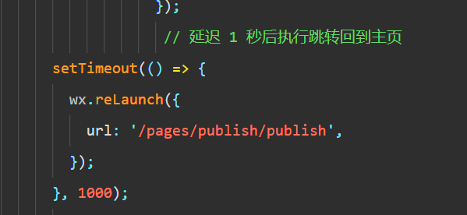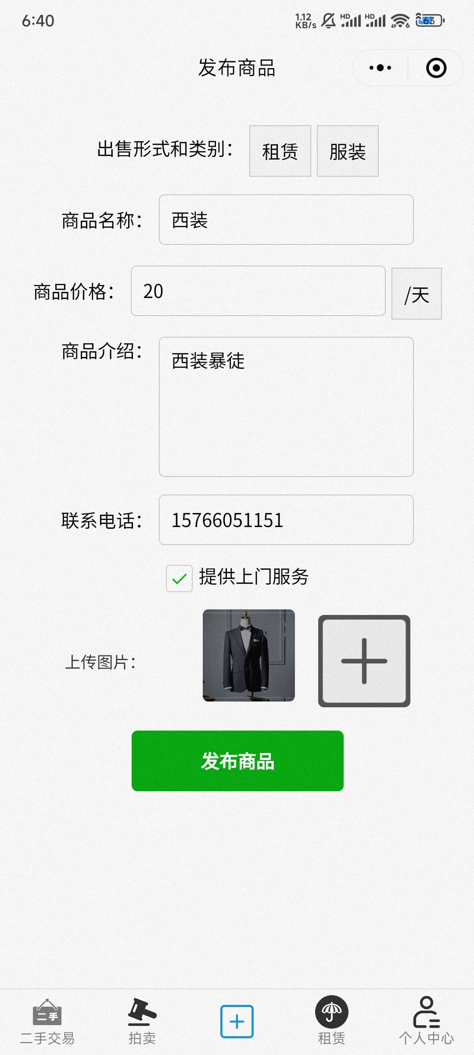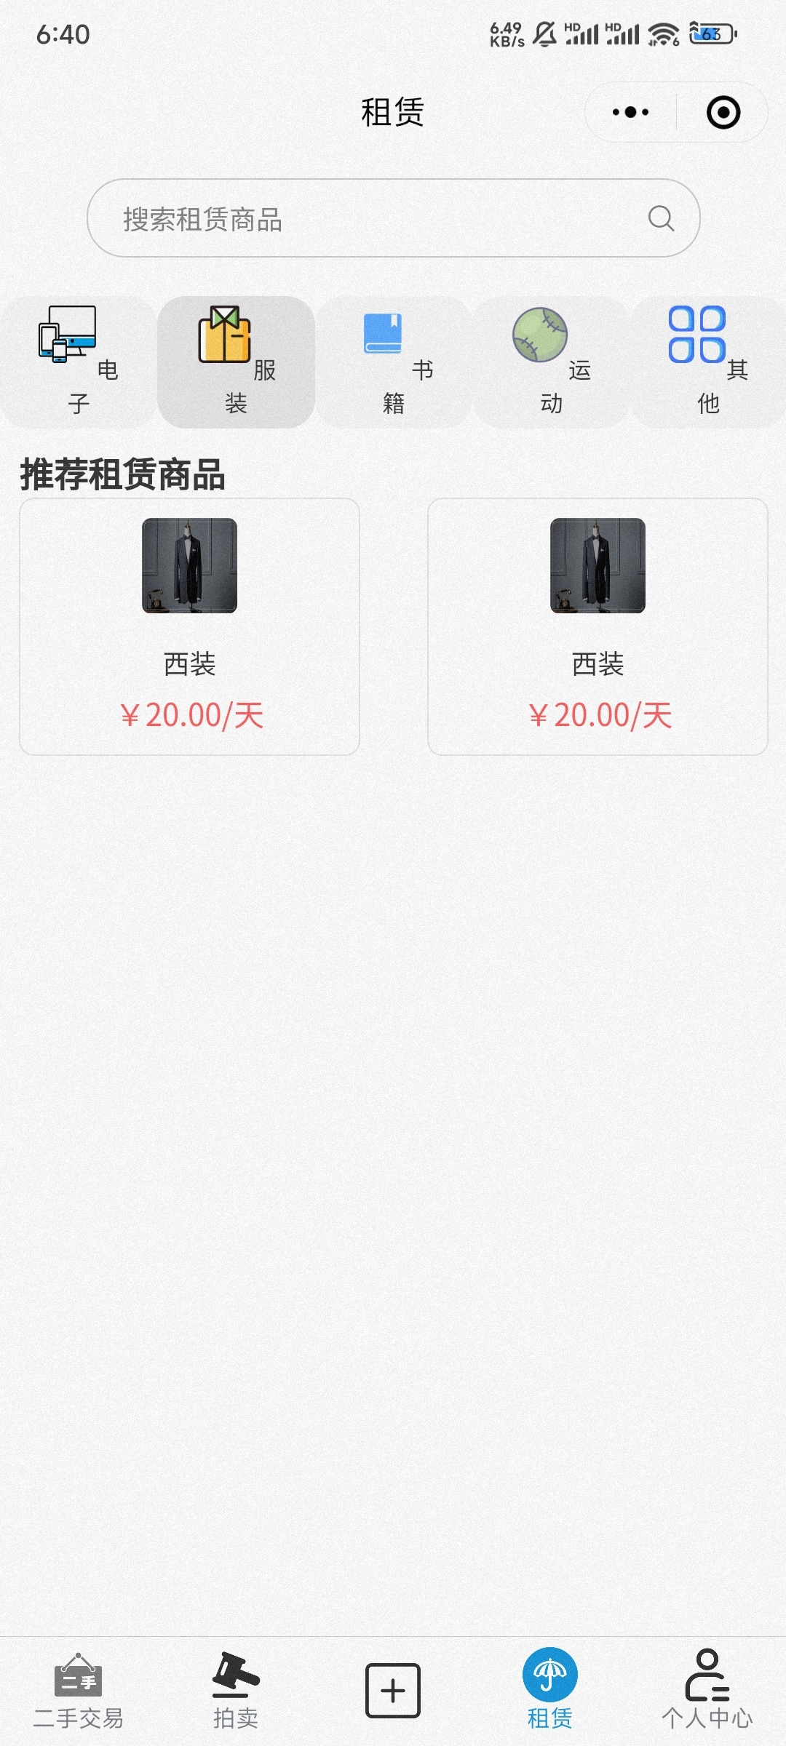

1. 好像拍卖的下拉刷新不会自己回弹，和其他两个不一样

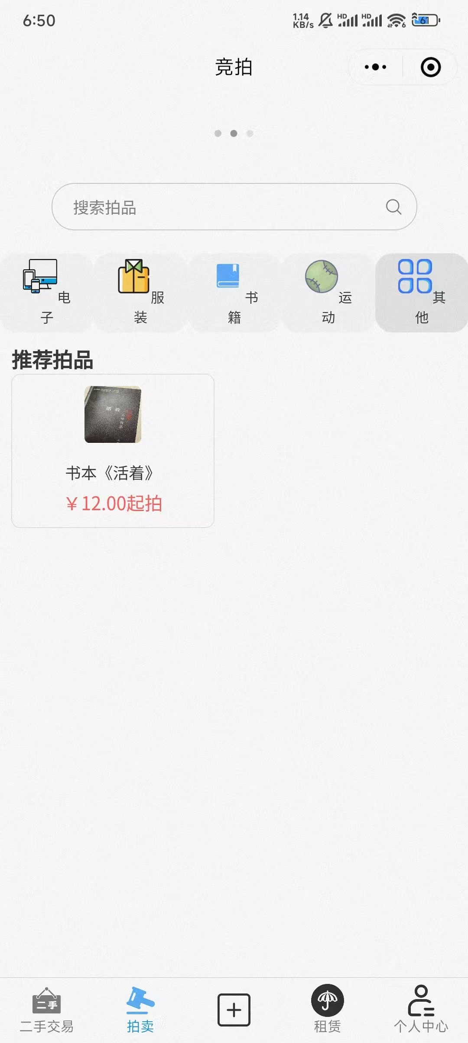

1. 我是卖家，却在查看订单的时候，显示我拍卖的物品的取消订单和确认收货。解决办法：改善逻辑，进一步区分买家卖家



